**DECLARAÇÃO DE DIREITO AUTORAL**

Nós, abaixo assinados transferimos todos os direitos autorais do artigo intitulado “Análise das funções do Sistema Estomatognático em idosos usuários de prótese dentária” à Revista Brasileira de Ciências da Saúde – RBCS.

Declaramos ainda que o trabalho é original e que não está sendo considerado para publicação em outra revista, quer seja no formato impresso ou no eletrônico.

Temos ciência de que a revista reserva o direito de efetuar nos originais alterações de ordem normativa, ortográfica e gramatical com vistas a manter o padrão culto da língua, respeitando, contudo, o estilo dos autores e que os originais não serão devolvidos aos autores.

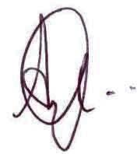 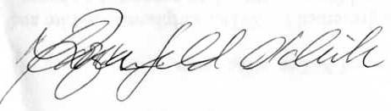

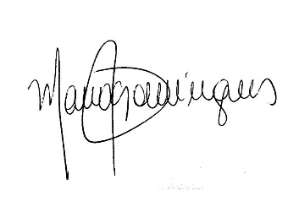 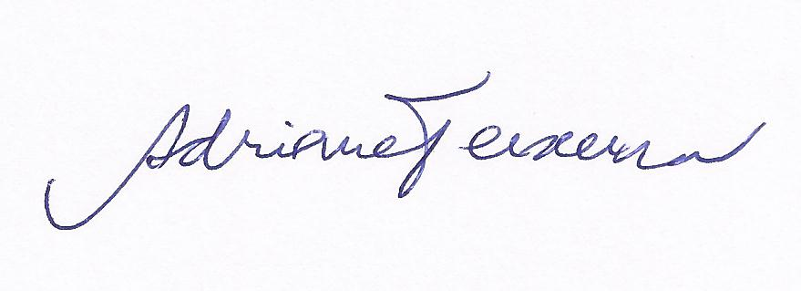



**DECLARAÇÃO DE CONFLITO DE INTERESSES**

Ao Editor Científico da Revista Brasileira de Ciências da Saúde,

Declaração de Conflitos de Interesse.

Nós, Annelise Ayres, Adriane Ribeiro Teixeira, Manoela Domingues Martins, Andréa Kruger Gonçalvez e Maira Rozenfeld Olchik, autores do manuscrito intitulado “Análise das funções do Sistema Estomatognático em idosos usuários de prótese dentária”, declaramos que não possuímos conflito de interesse de ordem:

(x) financeiro,

(x) comercial,

(x) político,

(x) acadêmico e,

(x) pessoal,

Declaramos também que o apoio financeiro e material recebido para o desenvolvimento deste trabalho estão claramente informados no texto.

As relações de qualquer tipo que possam levar a conflito de interesse estão completamente manifestadas abaixo.

Porto Alegre, 13 de março de 2015.



__________________________ __________________________

Annelise Ayres Adriane Ribeiro Teixeira

 

__________________________ __________________________

Manoela Domingues Martins Andréa Kruger Gonçalvez



__________________________

Maira Rozenfeld Olchik